Start windows TASK-SCHEDULER

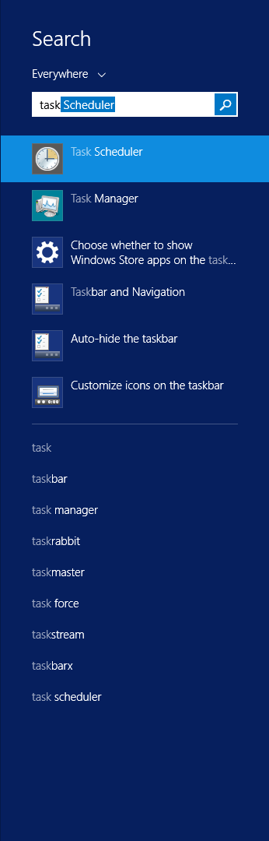

Start TASK-scheduler

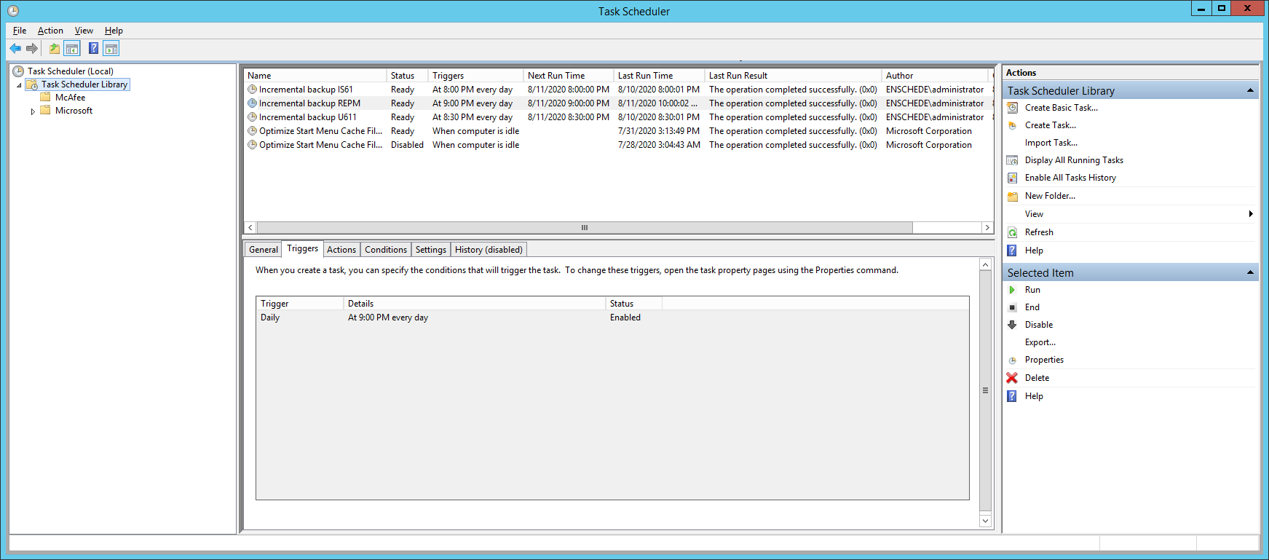

Kies [CREATE TASK] via RMK of RECHTERSCHERM

GENERAL

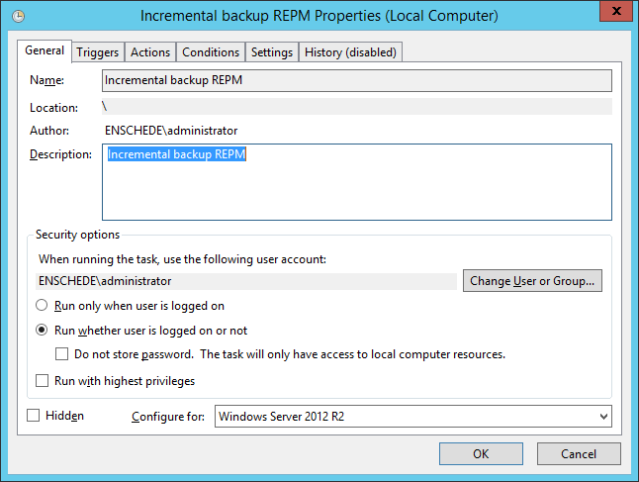

TRIGGERS

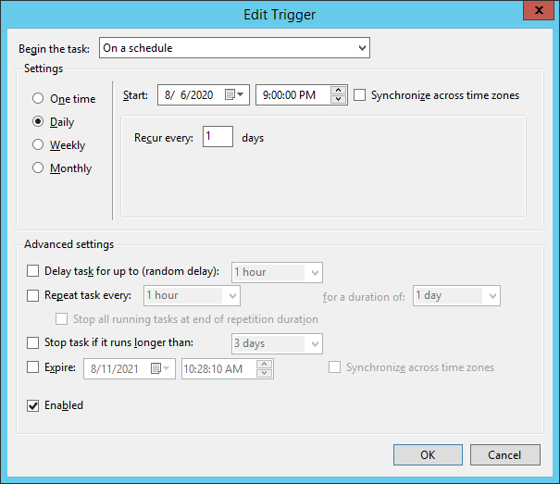

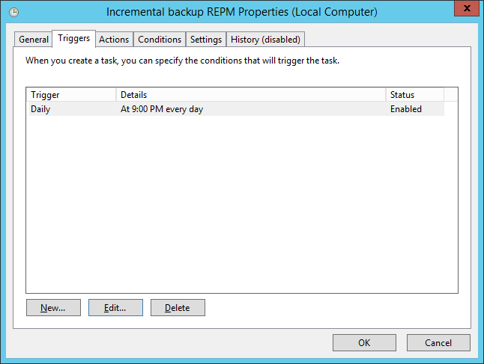

ACTIONS

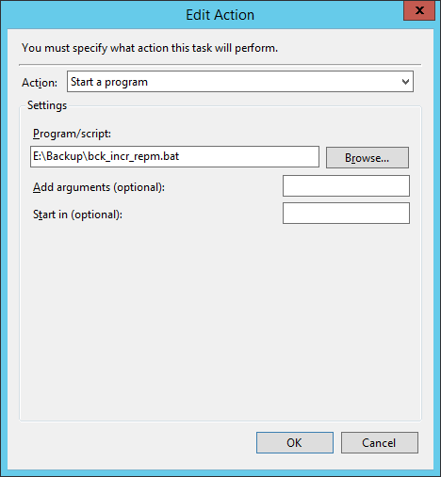

Let op: Hier is de mogelijkheid om een [START-IN]-directory op te geven als start-locatie van de TASK. In ons geval hebben we de backup-batch-files allemaal van een ABSOLUUT-PATH voorzien, ook omdat we de LOG-files naar een subdirectory hebben verwezen. Zou ook RELATIEF gemaakt kunnen worden maar dat hebben we nu (nog) niet gedaan.

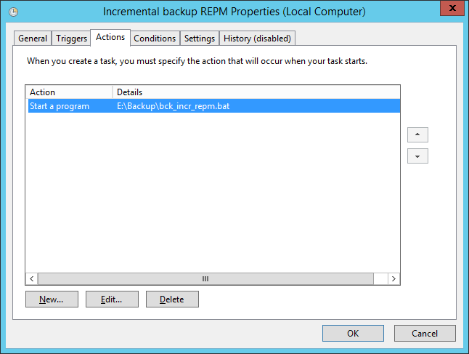

CONDITIONS

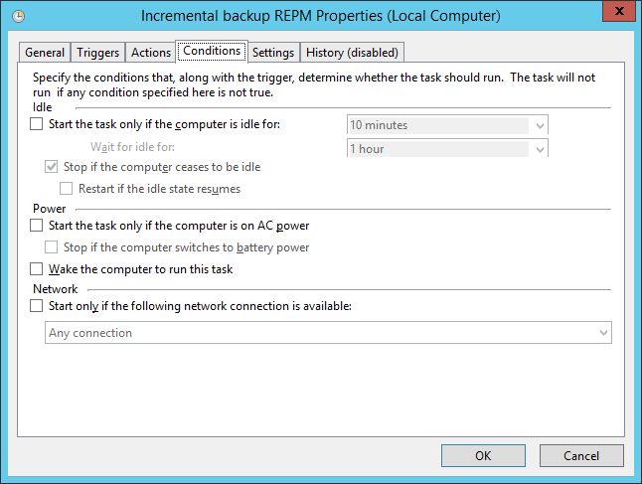

SETTINGS

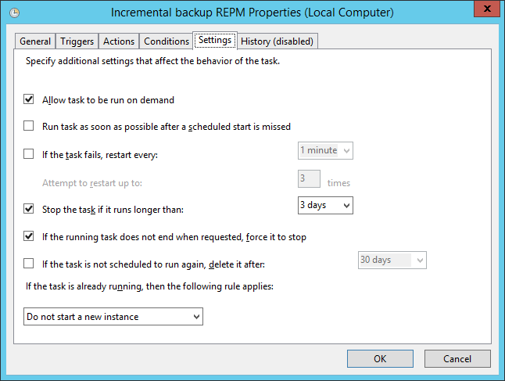

HISTORY

